**Põhja prefektuur**

**Pärnu mnt 139, Tallinn**

|  |  |  |
| --- | --- | --- |
| **5.06.2025** | **kell** | **13:15** |

**Lähtuvalt Korrakaitseseaduse § 68 lg 3 on Põhja prefektuur registreerinud teate avaliku koosoleku läbiviibimise kohta:**

|  |  |  |  |  |  |  |  |
| --- | --- | --- | --- | --- | --- | --- | --- |
| **alates** | **6.06.2025** | **kell** | **16:00** | **kuni** | **6.06.2025** | **kell** | **20:00** |

|  |  |
| --- | --- |
| **koosoleku eesmärk:** | Inimestega suhtlemine |

|  |  |
| --- | --- |
| **koosoleku pidamise koht:** | Sõpruse pst 195, Tallinn, Lepistiku bussipeatuse juures, suund kesklinna |

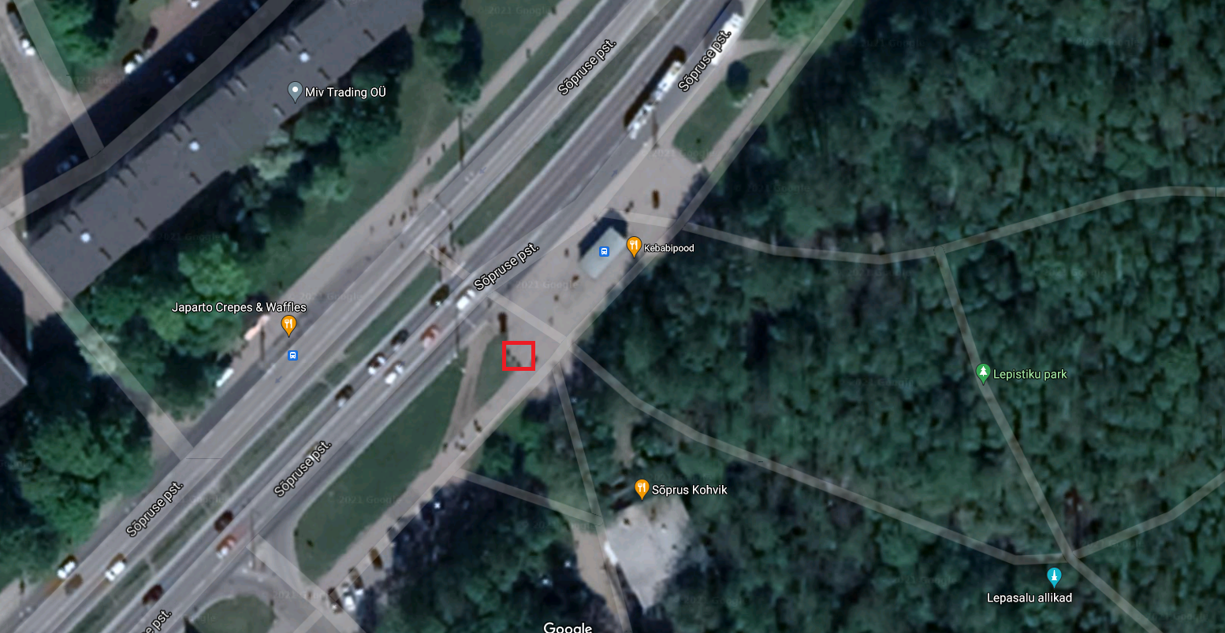

|  |  |
| --- | --- |
| **liikumismarsruut:** | Puudub |

|  |  |
| --- | --- |
| **osalejate arv:** | Ca 50 |

|  |  |
| --- | --- |
| **teave koosolekul kasutatavate heli- või valgustusseadmete kohta:** | Kasutatakse väikest kõlarit |

|  |  |
| --- | --- |
| **teave koosoleku pidamiseks püstitatavate telkide, lavade, tribüünide või muude suuremõõtmeliste konstruktsioonide kohta:** | Telk 3m*3m, laud |

|  |  |  |
| --- | --- | --- |
| **Korraldaja:** | Ees ja perekonnanimi: | Edgar Trelin, Eesti Keskerakond |
| Sidevahend: | 58019942 |

|  |  |  |
| --- | --- | --- |
| **Korrapidaja:** | Ees ja perekonnanimi: | Edgar Trelin |
| Sidevahend: | 58019942 |

Julgestustalitus

Operatiivbüroo

Põhja prefektuur

Politsei- ja Piirivalveamet